Ответы

1 | 8
2 | 3
3 | 0,8
4 | 0,8836
5 | 87
6 | 3
7 | 7
8 | 12
9 | 12
10 | 50
11 | 100
12 | 50
13 | А) 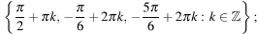 б) 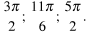
14 | 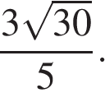
15 | 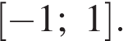
16 | 3:1
17 | 12,5
18 | (0; 1) при 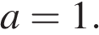
19 | а) да; б) да; в) 9.

Решения
1. Задание 1
Поезд отправился из Санкт-Петербурга в 23 часа 50 минут и прибыл в Москву в 7 часов 50 минут следующих суток. Сколько часов поезд находился в пути?
Решение.
Поезд находился в пути 10 минут до полуночи и еще 7 часов 50 минут после полуночи. Всего 8 часов..
2. Задание 2
На рисунке жирными точками показано суточное количество осадков, выпадавших в Элисте с 7 по 18 декабря 2001 года. По горизонтали указываются числа месяца, по вертикали — количество осадков, выпавших в соответствующий день, в миллиметрах. Для наглядности жирные точки на рисунке соединены линией. Определите по рисунку, сколько дней за данный период не выпадало осадков.
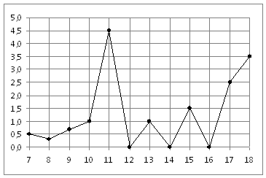
Решение.
Из графика видно, что 3 дня из данного периода не выпадало осадков (см. рисунок).
Ответ: 3.
3. Задание 3
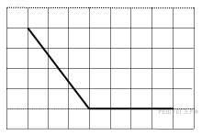На клетчатой бумаге с размером клетки 1х1 изображен угол. Найдите синус этого угла
Решение.
Достроим угол до прямоугольного треугольника. Длина противолежащего углу катета равна 4, длина гипотенузы 5. Синус угла равен отношению противолежащего катета к гипотенузе, поэтому он равен 4/5.
Задание 4
Вероятность того, что батарейка бракованная, равна 0,06. Покупатель в магазине выбирает случайную упаковку, в которой две таких батарейки. Найдите вероятность того, что обе батарейки окажутся исправными.
Решение.
Вероятность того, что батарейка исправна, равна 0,94. Вероятность произведения независимых событий (обе батарейки окажутся исправными) равна произведению вероятностей этих событий: 0,94·0,94 = 0,8836.
Ответ: 0,8836.

5. Задание 5
Найдите корень уравнения 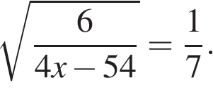
Решение.
Возведем в квадрат:
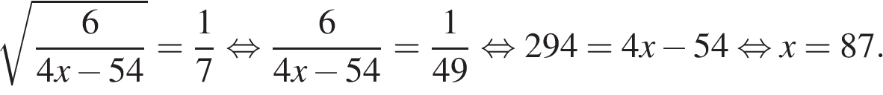

Ответ: 87.
6. Задание 6
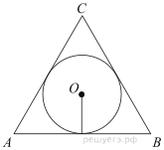Сторона правильного треугольника равна 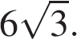Найдите радиус окружности, вписанной в этот треугольник.
Решение.
Известно, что 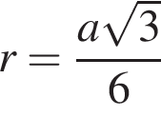, где a — сторона правильного треугольника. Поэтому
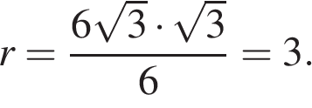
Ответ: 3.
7. Задание 7
На рисунке изображён график функции y = F(x) — одной из первообразных функции f(x), определённой на интервале (−3; 4). Найдите количество решений уравнения f(x) = 0 на отрезке [−2; 3].

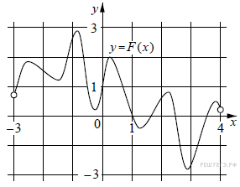
Решение.
По определению первообразной на интервале (−3; 4) справедливо равенство

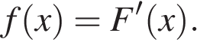
Следовательно, решениями уравнения f(x)=0 являются точки экстремумов изображенной на рисунке функции F(x). Из них на отрезке [−2;3] лежат 7 точек. Таким образом, на отрезке [−2;3] уравнение 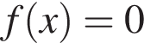имеет 7 решений.

Ответ:7.
8. Задание 8
Диаметр основания конуса равен 10, а длина образующей равна 13. Найдите высоту конуса.
Решение.
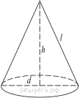Рассмотрим осевое сечение конуса. По теореме Пифагора
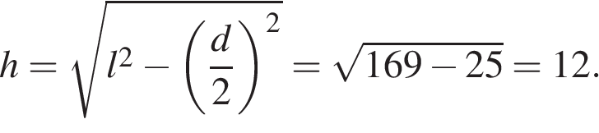

Ответ: 12.
9. Задание 9
Найдите значение выражения если 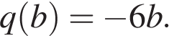
Решение.
Подставляя аргументы в формулу, задающую функцию, получаем:

Ответ: 12.
10. Задание 10
Датчик сконструирован таким образом, что его антенна ловит радиосигнал, который затем преобразуется в электрический сигнал, изменяющийся со временем по закону 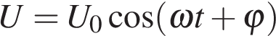, где — время в секундах, амплитуда 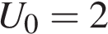 В, частота 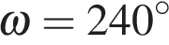/с, фаза 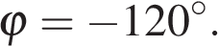Датчик настроен так, что если напряжение в нeм не ниже чем 1 В, загорается лампочка. Какую часть времени (в процентах) на протяжении первой секунды после начала работы лампочка будет гореть?
Решение.
Задача сводится к решению уравнения 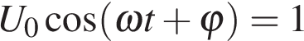при заданных значениях амплитуды сигнала, частоты и фазы:

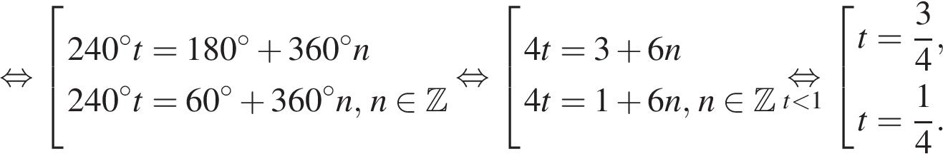
На протяжении первой секунды лампочка будет гореть 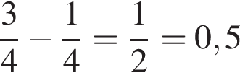с, то есть 50% времени.

Ответ: 50.
Задание 11 №
Имеется два сплава. Первый содержит 10% никеля, второй — 30% никеля. Из этих двух сплавов получили третий сплав массой 200 кг, содержащий 25% никеля. На сколько килограммов масса первого сплава была меньше массы второго?
Решение.

Ответ: 100.

12. Задание 12
Найдите наибольшее значение функции 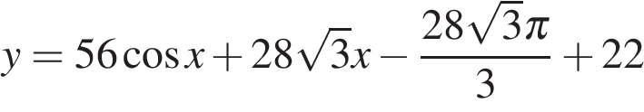на отрезке 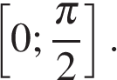
Решение.
Найдем производную заданной функции:
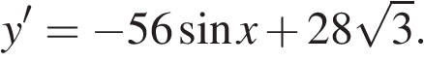
Найдем нули производной на заданном отрезке:
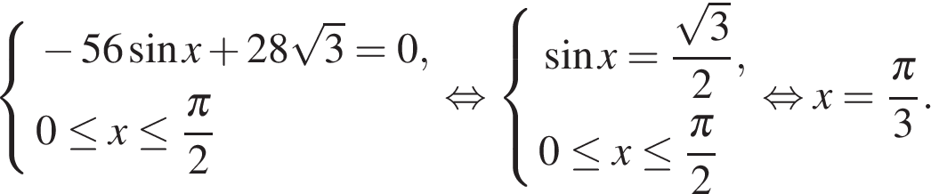
Определим знаки производной функции на заданном отрезке и изобразим на рисунке поведение функции:

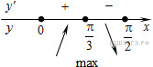
В точке 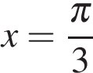заданная функция имеет максимум, являющийся ее наибольшим значением на заданном отрезке. Найдем это наибольшее значение:
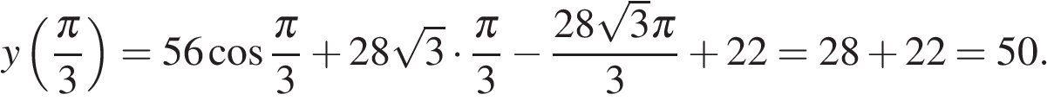

Ответ: 50.
Задание 13
а) Решите уравнение
б) Найдите все корни этого уравнения, принадлежащие отрезку $[\frac{3π}{2};3π]$
Решение.
Ответ: а) б)

14. Задание 14
В правильной треугольной призме ABCA₁B₁C₁ сторона AB основания равна 12, а высота призмы равна 2. На рёбрах B₁C₁ и AB отмечены точки P и Q соответственно, причём PC₁ = 3, а AQ = 4. Плоскость A₁PQ пересекает ребро BC в точке M.
а) Докажите, что точка M является серединой ребра BC.
б) Найдите расстояние от точки B до плоскости A₁PQ.
Решение.
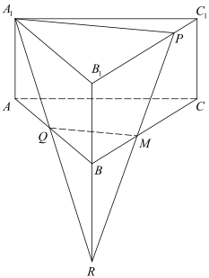а) Пусть прямые A₁Q и BB₁ пересекаются в точке R (см. рисунок). Тогда точка M — точка пересечения прямых PR и BC.
Треугольники A₁B₁R и QBR подобны, откуда
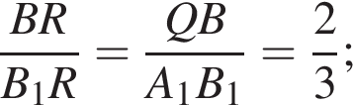

Треугольники PB₁R и MBR подобны, откуда
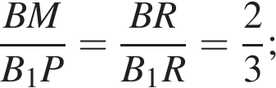

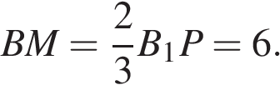
Значит, M — середина BC.
б) Расстояние от точки B до плоскости A₁PQ равно высоте h пирамиды BRQM, опущенной из вершины B. Значит, с одной стороны, объём пирамиды BRQM
C другой стороны, 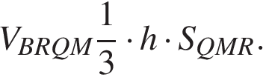Таким образом,
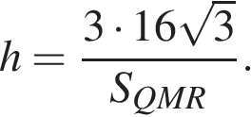
Найдем стороны треугольника QMR:
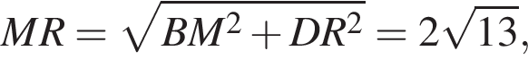
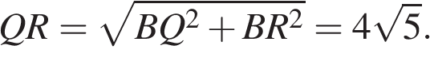
Площадь равнобедренного треугольника QMR равна
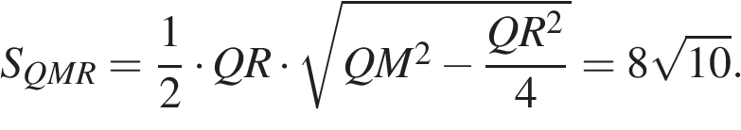
Следовательно, 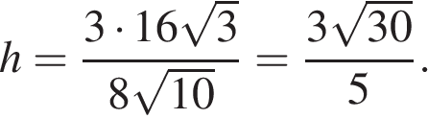

Ответ:
15. Задание 15
Решите неравенство:
Решение.
Решим неравенство методом интервалов.
Найдём ОДЗ неравенства:
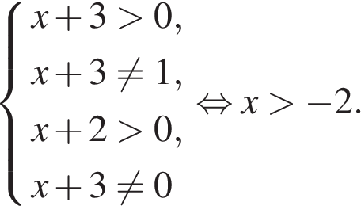
Найдем корни:
Из первого множителя 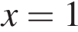, из второго − 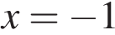, третий не дает корней.
Определим знаки левой части на ОДЗ (см. рис.):

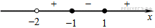

Тем самым, множество решений неравенства:

Приведём другое решение.
Найдем сначала область определения неравенства:
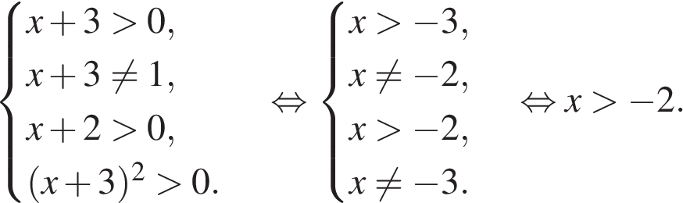
Далее заметим, что на области определения знак множителя 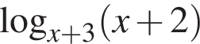совпадает со знаком выражения 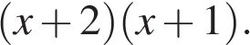Знак множителя 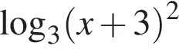совпадает со знаком выражения 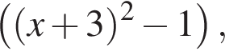которое на области определения неравенства всегда положительно.
Таким образом, на области определения исходное неравенство равносильно неравенству
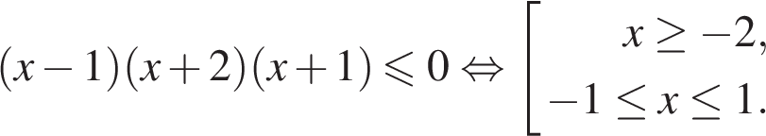
Учитывая область определения, получим
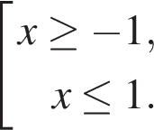

Ответ:
Задание 16
В треугольнике АВС проведена биссектриса АМ. Прямая, проходящая через вершину В перпендикулярно АМ, пересекает сторону АС в точке N. АВ = 6; ВС = 5; АС = 9.
а) докажите, что биссектриса угла С делит отрезок МN пополам
б) пусть Р — точка пересечения биссектрис треугольника АВС. Найдите отношение АР : РN.
Решение.
а) Обозначим за K точку пересечения отрезков AM и BN. Треугольник ABN равнобедренный, так как в нем AK является биссектрисой и высотой. Следовательно, AK является и медианой, то есть K — середина BN. Получаем, что AN = AB = 6, откуда NC = AC − AN = 3.
Рассмотрим треугольник ABC, биссектриса делит противоположную сторону на отрезки, пропорциональные прилежащим сторонам: BM : MC = AB : AC, учитывая, что длина BC равна 5, получаем: BM = 2; MC = 3.
В треугольнике MNC стороны NC и MC равны, следовательно, треугольник MNC — равнобедренный, с основанием MN. Значит, биссектриса угла C также является медианой и высотой. Таким образом, получаем, что биссектриса угла С делит отрезок MN пополам.

б) Рассмотрим треугольник PMN: отрезок PO перпендикулярен прямой MN и делит её пополам, следовательно, треугольник PMN — равнобедренный с основанием MN. Значит, PM = PN и отношение AP : PN = AP : PM.
В треугольнике AMC CP — биссектриса, поэтому AP : PM = AC : MC = 3 : 1.
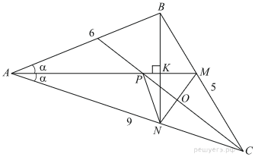
Ответ: 3 : 1.

17. Задание 17
31 декабря 2014 года Олег взял в банке некоторую сумму в кредит под некоторый процент годовых. Схема выплаты кредита следующая — 31 декабря каждого следующего года банк начисляет проценты на оставшуюся сумму долга (то есть увеличивает долг на а%), затем Олег переводит очередной транш. Если он будет платить каждый год по 328 050 рублей, то выплатит долг за 4 года. Если по 587 250 рублей, то за 2 года. Найдите а.
Решение.
Пусть Олег взял S рублей, 1 + 0,01a = b, тогда за 4 года он выплатит:
1-й год
2-й год
3-й год
4-й год

Значит, 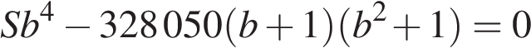

За 2 года получим:
1-й год
2-й год 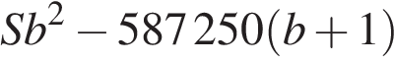

Решим систему уравнений:
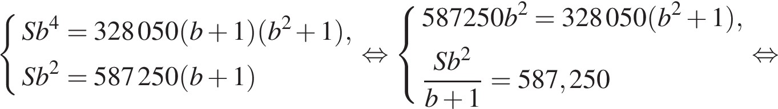

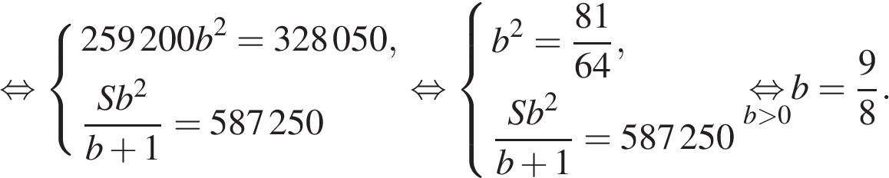
Значит, 1 + 0,01a = 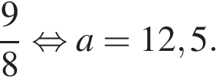

Ответ: 12,5.
18. Задание 18
Известно, что значение параметра а таково, что система уравнений
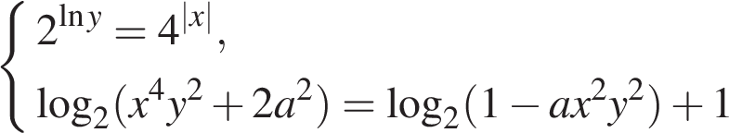
имеет единственное решение. Найдите это значение параметра a и решите систему при найденном значении параметра.
Решение.
Из первого уравнения системы получаем
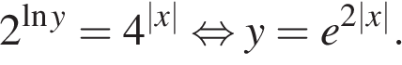
Заметим, что если пара 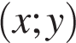 — решение системы, то пара 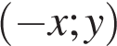 — также решение этой системы. Поскольку система имеет единственное решение, то этим решением может быть только пара 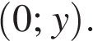Таким образом, и из второго уравнения получаем:
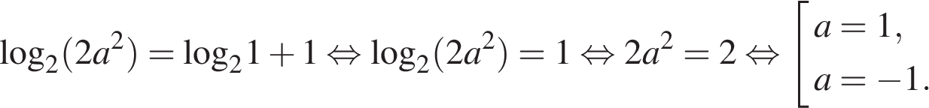
Проверим, действительно ли система при найденных значениях a имеет единственное решение.

1. Если 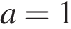, то система действительно имеет единственное решение:
Тогда
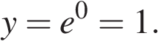
2. Если 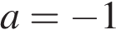, то система имеет три решения:

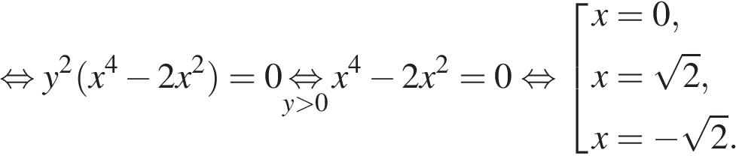
Каждому из найденных значений x соответствует единственное значение
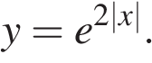
Ответ: система имеет единственное решение 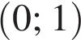при
19. Задание 19
Дано двухзначенное натуральное число (число не может начинаться с нуля), не кратное 10.
а) Может ли частное этого числа и суммы его цифр быть равным 9?
б) Может ли частное этого числа и суммы его цифр быть равным 8?
в) Какое наибольшее натуральное значение может иметь частное данного числа и суммы его цифр?
Решение.
Пусть данное число равно 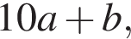где 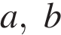— цифры десятков и единиц соответственно. Если частное этого числа и суммы его цифр равно 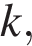то выполнено 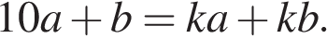
а) Если частное равно 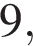то 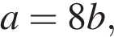что верно, например, при 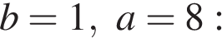частное числа 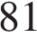и суммы его цифр равно 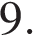
б) Если частное равно то Получаем: что верно, например, при 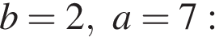частное числа 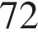и суммы его цифр равно 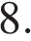
в) Пусть — наибольшее натуральное значение частного числа, не кратного 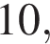и суммы его цифр. Тогда
Учитывая, что 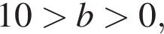получаем:
откуда
Частное числа и суммы его цифр равно Значит, наибольшее натуральное значение частного двухзначного числа, не кратного и суммы его цифр равно

Ответ: а) да; б) да; в) 9.

